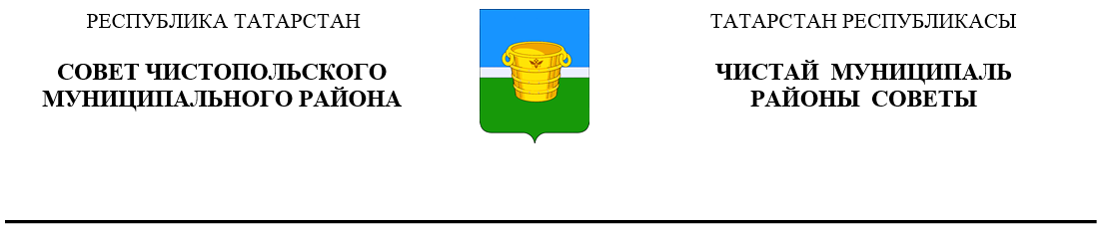
 | Решение |  | Карар
27 мая 2022 года г.Чистополь |  |  |  | № 15/6

О внесении изменений в решение
Совета Чистопольского муниципального района Республики Татарстан от 18.07.2018 №35/5 «Об утверждении Положения о порядке организации и проведения публичных слушаний (общественных обсуждений)»

В соответствии с Градостроительным кодексом Российской Федерации Совет Чистопольского муниципального района Республики Татарстан

РЕШИЛ:

- Внести в Положение о порядке организации и проведения публичных слушаний, утвержденное решением Совета Чистопольского муниципального района Республики Татарстан от 18.07.2018 №35/5 «Об утверждении Положения о порядке организации и проведения публичных слушаний (общественных обсуждений)» (в редакции решений Совета Чистопольского муниципального района от 06.02.2019 №41/2, от 23.05.2019 44/5, от 20.10.2021 № 10/9), следующие изменения:
1.1. в абзаце втором пункта 2 статьи 6 после слов «проекту, вопросу» дополнить словами «в форме электронного документа в адрес организатора общественных обсуждений или публичных слушаний или»;
1.2. абзац третий статьи 12 дополнить предложением следующего содержания:
«В случае подготовки изменений в генеральный план поселения в связи с принятием решения о комплексном развитии территории общественные обсуждения или публичные слушания могут проводиться в границах территории, в отношении которой принято решение о комплексном развитии территории.».

2. Организационному отделу Совета Чистопольского муниципального района опубликовать настоящее решение в установленном порядке, а также разместить на официальном сайте Чистопольского муниципального района в информационно-телекоммуникационной сети «Интернет».
3. Контроль за исполнением настоящего решения возложить на постоянную депутатскую комиссию по вопросам законности, правопорядка и депутатской деятельности Совета Чистопольского муниципального района.

Глава Чистопольского
муниципального района Д.А. Иванов

